Metóda Clil v predmete chémia
Ročník: Kvinta
Téma: Periodická tabuľka chemických prvkov a periodický zákon
Tematicky celok: Periodická sústava chemických prvkov

Aktivity:
- Video s názvom The periodic table
https://www.youtube.com/watch?v=uPkEGAHo78o&t=182s

- Work sheet:
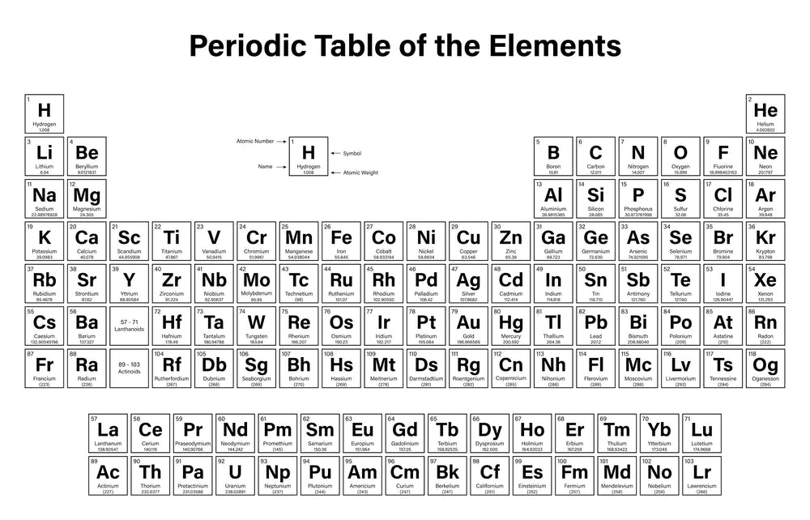
- How many kinds of athomes are exist?
- 95 b) 46 c) 80 d) 92
- Who has discovered the periodic law?
- Aristotheles b) Mendel c) Laurent de Lavoisier d) Mendelejev
- An element is a substance made of only one kind of atom.
- Its true or b) false
- How meny elements are there in modern periodic table?
- 100 b)92 c)114 d) 118
- In how many vertical columns are aranged the periodic table?
- 7 b) 10 c)20 d) 15 e) 18
- How we called the columns in PTE?
- Road b)groups c) rows d) lines
- How we called the horizontal line of element?
- Line b) order c) que d)row
- Alkali metals are elements of II. Period.
- True b) false
- How we called the elements of 18 th group?
- Alcali non-metals, b) chalcogens c) Noble gases d) halogens
- How we called the elements of 17 group?
- Alcali metals b) halogens c) Noble gases d) metals
- Choose corect answer of periodic table:
- What is the name of atomic number3O?
............................................................
- What is the name of atomic number 3?
............................................................
- What is the atomic number of calcium?
...................
- Whitch row is sulfur in?
.......................................
- Choose one of the elements of third row.
......................................
- Whitch properties are belong to metals?
a)shiny b) elektric conductor c) malleable d) magnetic
g) sulfur and selenium don´t conect the electricity.
True and false
- Opposite propertiy of malleable is
1)Aironic 2) liqued 3) brittle 4) shiny 5) magnetic

- Non-metals are situated on left side of diagonal of semi metals.
True or false
- Metals are situated on right left hand side of diagonal of semi metals.
True or false

- Kontrola vedomosti s možnosťou získania motivačnej známky.
Táto aktivita prebieha v prostredí Socrative v ktorom žiaci môžu on-line hlasovacím zariadením odpovedať na 10 otázok z preberanej témy. Po skončení kvízu žiaci majú možnosť oboznámiť sa s výsledkami hlasovania a teda aj s tým ako rozšírili vedomosti z oblasti periodickej tabuľky chemických prvkov.
